Министерство образования и науки Республики Татарстан
ГАПОУ «Зеленодольский механический колледж»

Специальность 09.02.07 «Информационные системы и программирование»
МДК.01.01 «Разработка программных модулей»

КУРСОВОЙ ПРОЕКТ

Тема:
Разработка программного модуля «Сеть водоснабжения»

Оценка__________ (_________________________)

Руководитель (Парфенов А.В.)

Студент гр.245 (Абдулхаев И.И.)

г.Зеленодольск
2026

СОДЕРЖАНИЕ
Изм.
Лист
№ докум.
Подпись
Дата
Лист
2
ЗМК.090207.01.247.ПЗ
Разраб.
Абдулхаев И.И.
Провер.
Парфенов А.В.

.
.

Пояснительная
записка

Лит.
Листов
39
Гр. 247

СОДЕРЖАНИЕ 2

ВВЕДЕНИЕ 3

ЦЕЛЬ И ЗАДАЧИ ВЫПОЛНЕНИЯ РАБОТЫ 4

1 ВНЕШНЕЕ ОПИСАНИЕ 5
1.1 Анализ предметной области 5
1.2 Функциональная спецификация 6

2 ТЕХНИЧЕСКОЕ ЗАДАНИЕ 7

3 ПРОГРАММИРОВАНИЕ 8
3.1 Описание классов 8
3.2 Схема данных 14

4 КЛИЕНТСКОЕ ПРИЛОЖЕНИЕ 17
4.1 Структура 17
4.2 Проектирование графического интерфейса 18
4.2.1 Структура главного окна 18
4.2.2 Диалоговое окно ввода данных 19
4.2.3 Связь FXML с контроллерами 19
4.2.4 Адаптивность и стилизация 20

5 ТЕСТИРОВАНИЕ 22

СПИСОК ИСПОЛЬЗОВАННЫХ ИСТОЧНИКОВ 25

ПРИЛОЖЕНИЕ А. Листинг программного модуля 27
ПРИЛОЖЕНИЕ Б. Диск с исполняемым кодом программного модуля 39

ВВЕДЕНИЕ
В современных условиях цифровизации коммунального хозяйства автоматизация процессов управления водоснабжением является ключевым фактором повышения эффективности работы водоканалов. Транспортировка воды потребителям через трубопроводную сеть требует точного учёта давления в системе, расходов воды и мониторинга аварийных ситуаций. Ручная обработка данных ведёт к повышению риска ошибок, затрудняет оперативный анализ состояния сети и снижает скорость принятия управленческих решений.
Актуальность темы курсового проекта обусловлена необходимостью создания специализированного программного модуля, обеспечивающего централизованное хранение, структурированный ввод и наглядное представление информации о работе трубопроводной сети. Использование современных технологий разработки, таких как фреймворк JavaFX для построения графического интерфейса и Hibernate для объектно-реляционного отображения, позволяет создать кроссплатформенное, масштабируемое и легко поддерживаемое решение.
В данном отчёте подробно описаны этапы проектирования и реализации информационной системы «Водоснабжение», включая анализ предметной области, проектирование базы данных PostgreSQL, реализацию бизнес-логики и пользовательского интерфейса, а также результаты тестирования готового приложения.

ЦЕЛЬ И ЗАДАЧИ ВЫПОЛНЕНИЯ РАБОТЫ
Цель работы – разработка клиентского десктоп-приложения для автоматизации учёта, администрирования и анализа работы трубопроводной сети водоснабжения.
- Провести анализ предметной области и выделить ключевые сущности, их атрибуты и взаимосвязи.
- Сформулировать функциональные и технические требования к системе.
- Спроектировать реляционную базу данных в СУБД PostgreSQL и реализовать её с использованием DDL-скриптов.
- Разработать объектную модель данных и настроить взаимодействие с БД посредством ORM-фреймворка Hibernate.
- Спроектировать и реализовать графический пользовательский интерфейс на JavaFX с использованием SceneBuilder.
- Реализовать функции создания, редактирования, удаления записей и формирования сводных представлений данных из нескольких таблиц.
- Провести комплексное тестирование приложения и оформить отчётную документацию.

1 ВНЕШНЕЕ ОПИСАНИЕ
1.1 Анализ предметной области
Предметной областью проекта является деятельность технического отдела водоканала, занимающегося транспортировкой воды потребителям через трубопроводную сеть. Основной бизнес-процесс включает учёт типов трубопроводов, регистрацию участков сети, обслуживание районов потребления и мониторинг замеров показателей.
Ключевые объекты предметной области:
- Типы трубопроводов – классифицируют участки труб по диаметру и материалу. Каждый тип имеет свои нормативы эксплуатации: наименование, диаметр, материал, норматив давления, срок службы.
- Участки сети – конкретные отрезки трубопровода. Характеризуются: номер участка, тип трубопровода, статус (активный/на ремонте/заброшен), дата укладки, длина.
- Районы потребления – жилые массивы, обслуживаемые участками труб. Фиксируются: название района, количество домов, адрес диспетчерской, телефон.
- Замеры показателей – факты прохождения воды, регистрируемые системой. Фиксируются: участок сети, район, время замера, давление, объём расхода.
Текущая проблема заключается в разрозненном хранении данных, отсутствии единого интерфейса для оперативного просмотра состояния сети и сложности формирования сводных отчётов. Разрабатываемая система решает эти проблемы за счёт централизованной БД и автоматизированного CRUD-интерфейса.

1.2. Функциональная спецификация
Система должна обеспечивать следующий набор функций:
- Управление справочниками: просмотр, добавление, изменение и удаление записей в таблицах pipeline_types, consumption_districts.
- Учёт участков сети: регистрация участка с автоматической привязкой к типу трубопровода.
- Учёт замеров показателей: регистрация факта прохождения воды с автоматической привязкой к участку сети и району потребления.
- Сводное представление: объединение данных из всех таблиц для просмотра полной информации (участок, тип трубы, район, давление, объём).
- Навигация: переключение между таблицами через элементы меню верхней строки.
- Валидация данных: проверка обязательных полей, корректности форматов и целостности ссылочных связей.
- Обработка исключений: информирование пользователя об ошибках ввода, нарушениях FK-связей и проблемах соединения с БД.

2 ТЕХНИЧЕСКОЕ ЗАДАНИЕ
Наименование системы: Информационный модуль «Выдача банком кредитов».
Назначение: Автоматизация учёта кредитных операций юридических лиц в коммерческом банке.
Технические требования:
- СУБД: PostgreSQL 14+, управление через DBeaver 25+.
- Язык программирования: Java 17+.
- GUI-фреймворк: JavaFX 21+ с использованием FXML и SceneBuilder.
- ORM: Hibernate 6.x.
- Среда разработки: IntelliJ IDEA Community.
- Архитектура: MVC (Model-View-Controller) с разделением слоёв доступа к данным, бизнес-логики и представления.
Функциональные требования:
- Отображение данных в компоненте TableView.
- Панель инструментов с кнопками: «Добавить», «Редактировать», «Удалить».
- Верхняя строка навигации с кнопками выбора активной таблицы.
- Возможность вывода объединённых данных (JOIN) в отдельное представление.
- Поддержка каскадного удаления (ON DELETE CASCADE) на уровне БД и ORM.
Нефункциональные требования:
- Время отклика интерфейса на пользовательские действия ≤ 0.5 с.
- Устойчивость к разрыву соединения с БД (корректное отображение ошибок).
- Код должен соответствовать стандартам оформления Java (Google Java Style Guide).
- Приложение должно запускаться на ОС Windows, Linux, macOS при наличии JDK.

3 ПРОГРАММИРОВАНИЕ
3.1 Описание классов
Объектная модель системы реализована с использованием аннотаций Hibernate. Каждый класс сущности соответствует таблице БД.
- Client – маппинг таблицы clients. Содержит поля: id (PK, автоинкремент), name, kindProperty, address, phone, contact. Аннотация @OneToMany(mappedBy = "client") для связи с кредитами.
- KindCredit – маппинг таблицы kind_credit. Поля: id, name, conditions, rate, term. Связь @OneToMany с Credit.
- Credit – маппинг таблицы credits. Поля: id, summa, date. Ссылки на сущности: @ManyToOne(fetch = FetchType.LAZY) @JoinColumn(name = "client_id"), @ManyToOne(fetch = FetchType.LAZY) @JoinColumn(name = "kind_credit_id"). Настроены cascade = CascadeType.ALL для синхронизации с FK ON DELETE CASCADE.
- HibernateSessionFactoryUtil – утилитарный класс, инициализирующий SessionFactory, управляющий пулом соединений и жизненным циклом сессий.
- DAO-слой: ClientDAO, KindCreditDAO, CreditDAO – реализуют методы findAll(), save(), update(), delete(), findCombinedView() с использованием HQL/JPQL.
- Контроллеры JavaFX: ClientController, KindCreditController, CreditController (управление TableView, привязка кнопок), AddEditClientDialog, AddEditCreditDialog, AddEditKindCreditDialog (обработка форм ввода).
- ClientTableItem, CreditTableItem. KindCreditTableItem - модели строк таблицы (Table Item Models) или DTO (Data Transfer Objects), спроектированные для работы с компонентом javafx.scene.control.TableView.

3.2 Схема данных
На рисунках 1-3 представлены таблицы сервера PostgreSQL в режиме конструктора.
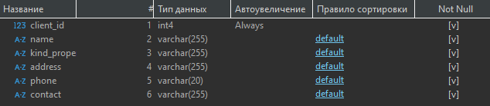
Рисунок 1 – Таблица clients
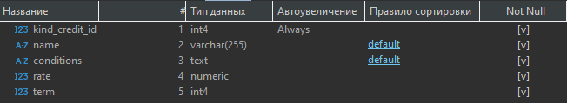
Рисунок 2 – Таблица kind credits
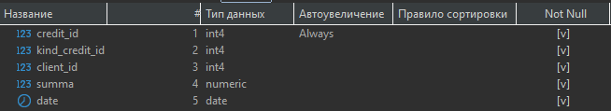
Рисунок 3 – Таблица credits
База данных спроектирована в соответствии с нормальными формами (до 3НФ включительно). Структура включает три таблицы:
- public.clients – справочник юридических лиц. Первичный ключ: client_id.
- public.kind_credit – справочник типов кредитов. Первичный ключ: kind_credit_id.
- public.credits – факты выдачи. Первичный ключ: credit_id. Внешние ключи: client_id → clients(client_id), kind_credit_id → kind_credit(kind_credit_id). Оба FK настроены с ON DELETE CASCADE.
Типы данных соответствуют требованиям PostgreSQL: serial4 для счётчиков, varchar(255)/text для строк, numeric для денежных сумм и ставок, int4 для сроков, date для дат выдачи. Схема обеспечивает отсутствие избыточности, поддерживает ссылочную целостность и позволяет эффективно выполнять JOIN-запросы для формирования сводных отчётов.
На рисунке 4 представлена схема данных.
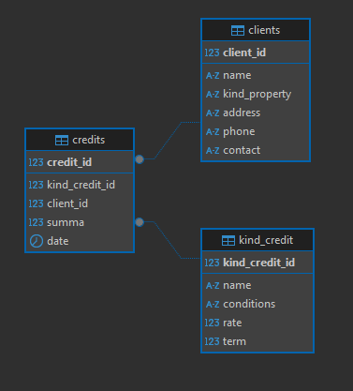
Рисунок 4 – Схема данных
Словарь данных представлен в таблицах 1-3.
Таблица 1 – Словарь данных таблицы clients
clients (Клиенты)
KEY | FIELD NAME | DATA TYPE | REQURIED? | NOTES
PK | client_id | int4 | Y | Autoincrement
 | name | varchar(255) | Y
 | kind_property | varchar(255) | Y
 | address | varchar(255) | Y
 | phone | varchar(20) | Y
 | contact | varchar(255) | Y

Таблица 2 – Словарь данных таблицы kind_credit
kind_credit (вид кредита)
KEY | FIELD NAME | DATA TYPE | REQURIED? | NOTES
PK | kind_credit_id | int4 | Y | Autoincrement
 | name | varchar(255) | Y
 | conditions | text | Y
 | rate | numeric | Y
 | term | int4 | Y

Таблица 3 – Словарь данных таблицы credits
credits (Кредиты)
KEY | FIELD NAME | DATA TYPE | REQURIED? | NOTES
PK | credit_id | int4 | Y | Autoincrement
FK | kind_credit_id | int4 | Y | Внешний ключ на kind_credits
FK | client_id | int4 | Y | Внешний ключ на clients
 | summa | numeric | Y
 | date | date | Y

4 КЛИЕНТСКОЕ ПРИЛОЖЕНИЕ
4.1 Структура
Проект организован по модульному принципу с использованием системы сборки Maven. Директория src/main/java/ru/zelmex/bankapp содержит пакеты:
- model – классы-сущности и DTO для сводного представления.
- repository – интерфейсы и реализации репозиториев.
- service – слой бизнес-логики, транзакционное управление.
- controller – JavaFX-контроллеры, обработчики событий UI.
- util – утилиты инициализации Hibernate, валидаторы, форматтеры дат/валют.
Ресурсы (src/main/resources/ru/zelmex/bankapp) содержат:
- client-view.fxml, credit-view.fxml, kind-credit-view.fxml, add-edit-client-dialog.fxml, add-edit-credit-dialog.fxml, add-edit-kind-credit-dialog.fxml – разметка интерфейса.
- hibernate.cfg.xml– конфигурация подключения к PostgreSQL.
- base-styles.css – стилизация компонентов JavaFX (кнопок и пр.)
- add.png, delete.png, edit.png, off.png, update.png, money.png – иконки формата 32х32 пикселей для кнопок и иконка для заголовка приложения.
Архитектура приложения реализует паттерн MVC: FXML-файлы отвечают за View, контроллеры – за Controller, DAO/Service – за Model. Данные загружаются в ObservableList и привязываются к TableView через PropertyValueFactory.

4.2 Проектирование графического интерфейса
Графический интерфейс клиентского приложения разработан с использованием технологии JavaFX и инструмента SceneBuilder. Разметка интерфейса описана на языке FXML, что обеспечивает чёткое разделение логики представления и бизнес-логики приложения в соответствии с паттерном MVC.
4.2.1 Структура главного окна
Главное окно приложения (ClientController.fxml) построено на основе корневого контейнера AnchorPane с фиксированными размерами 1200×675 пикселей и использует компонент SplitPane с вертикальной ориентацией для разделения рабочей области на две функциональные зоны.
Верхняя панель управления (prefHeight="150.0") содержит два горизонтальных контейнера HBox:
Панель навигации — первая строка с кнопками переключения между таблицами:
- btnCredits — переход к таблице кредитов;
- btnClients — отображение таблицы клиентов;
- btnKindCredit — просмотр справочника видов кредитов (обработчик onAction="#btnKindCredit");
- btnOff — кнопка выхода из приложения с иконкой off.png, стилизованная под прозрачный фон.
Панель инструментов CRUD-операций — вторая строка с кнопками управления данными:
- btnAddClient — создание новой записи (иконка add.png);
- btnEditClient — редактирование выделенной записи (иконка edit.png);
- btnDeleteClient — удаление записи (иконка delete.png);
- btnUpdateClients — обновление данных из БД (иконка update.png).
Все кнопки панели инструментов используют графическое представление через компонент ImageView для загрузки PNG-иконок, что обеспечивает интуитивно понятный интерфейс. Стилизация кнопок выполнена через inline-свойство -fx-background-color: transparent для минималистичного визуального оформления.
Центральная область содержит компонент TableView с идентификатором clientsTable, привязанный к границам родительского контейнера через AnchorPane-якоря. Таблица настроена на адаптивное изменение ширины колонок с помощью политики CONSTRAINED_RESIZE_POLICY. Структура колонок представлена в таблице 4.
Таблица 4 – Конфигурация колонок TableView для сущности «Клиент»
Идентификатор колонки | Заголовок | Привязка к свойству | Ширина
nameColumn | Клиент | ClientTableItem.nameProperty() | 20%
kindPropertyColumn | Вид собственности | ClientTableItem.kindPropertyProperty() | 20%
addressColumn | Адрес | ClientTableItem.addressProperty() | 30%
phoneColumn | Номер телефона | ClientTableItem.phoneProperty() | 15%
emailColumn | Контактное лицо | ClientTableItem.emailProperty() | 15%

4.2.2 Диалоговое окно ввода данных
Для операций добавления и редактирования записей разработано модальное диалоговое окно (AddEditClientDialog.fxml), реализованное на основе контейнера GridPane. Данная компоновка обеспечивает точное позиционирование элементов формы в табличной структуре.
Состав формы:
- Поля ввода (TextField) с идентификаторами: nameField, kindPropertyField, addressField, phoneField, emailField;
- Метки (Label) для подписей полей, расположенные в левой колонке сетки;
- Кнопка подтверждения okButton с обработчиком события;
- Метка errorLabel для отображения сообщений об ошибках валидации.
Параметры компоновки:
- Отступы контейнера: 20 пикселей со всех сторон (<Insets bottom="20.0" left="20.0" right="20.0" top="20.0" />);
- Горизонтальный и вертикальный интервалы между ячейками: 10 пикселей (hgap="10", vgap="10");
- Выравнивание содержимого по центру (alignment="center").
Схема расположения элементов представлена на рисунке 5.
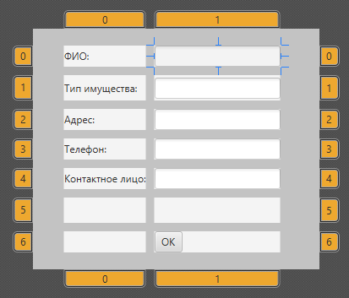
Рисунок 5 – Скриншот диалогового окна из SceneBuilder

На рисунках 6-8 представлена форма приложения и панель, содержащая таблицы данных:
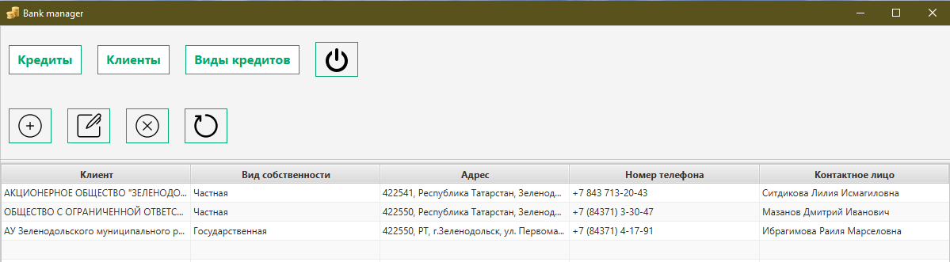
Рисунок 6 – Форма client-view. Таблица: клиенты
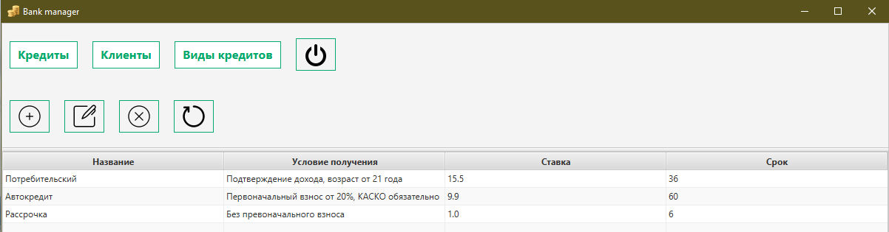
Рисунок 7 – Форма kind-credit-view. Таблица: Виды кредитов

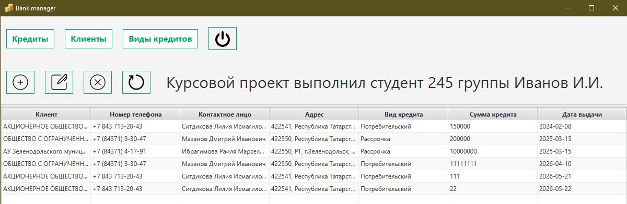
Рисунок 8 - Форма credit-view. Таблица: Кредиты

Для редактирования записей о клиентах, видах кредитов и кредитов используются отдельные формы приложения и панели для редактирования таблиц. Для добавления/редактирования таблицы «Клиенты» используется форма add-edit-client-dialog под названием «Добавление\Редактирование клиента», для таблицы «Виды кредитов», форма add-edit-kind-credit-dialog с названием «Добавление\Редактирование вида кредита», а для последней таблицы используется форма add-edit-credit-dialog, название которой «Добавление\Редактирование кредита». Эти формы изображены на рисунках 9-11.

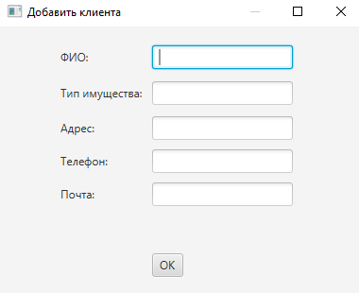
Рисунок 9 - Форма add-edit-client-dialog

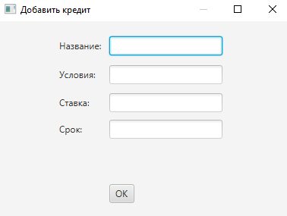
Рисунок 10 - Форма add-edit-kind-credit-dialog

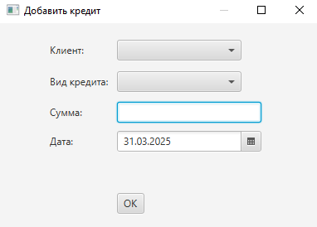
Рисунок 11 - Форма add-edit-credit-dialog

Удаление информации о клиентах, видах кредитов и кредитах, осуществляется с помощью специальной кнопки, расположенной на главной форме приложения у каждой таблицы. Нажатием кнопки «Удалить» - удаляем из списка информацию о клиенте. Аналогично для других списков (рисунки 12-14).
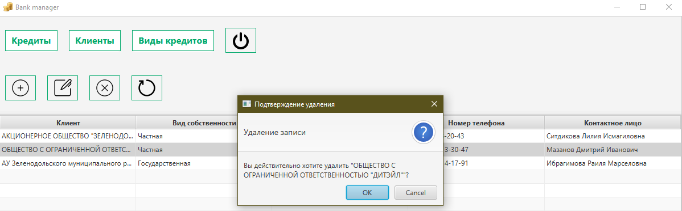
Рисунок 12 – Удаление из таблицы «Клиенты»
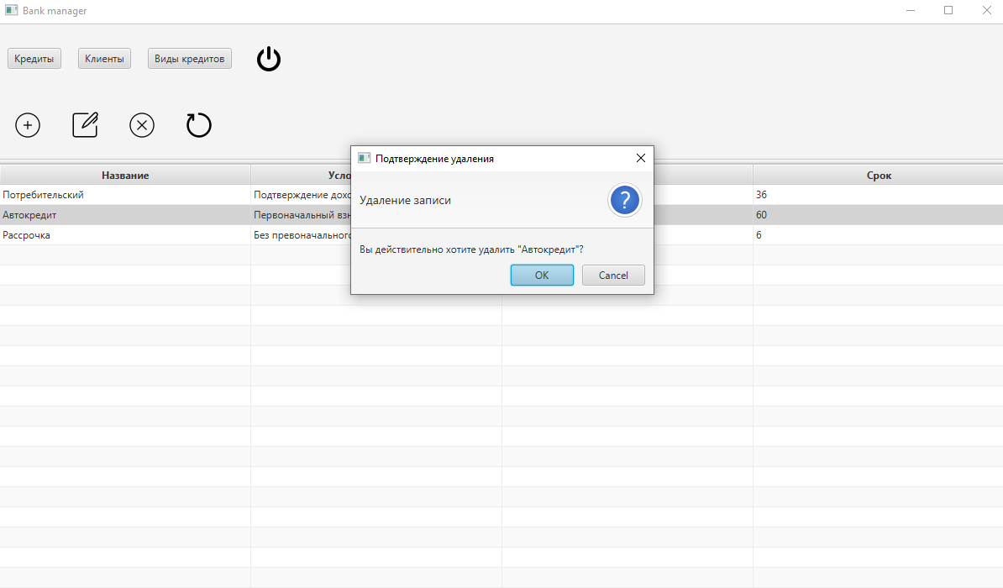
Рисунок 13 – Удаление из таблицы «Виды кредита»
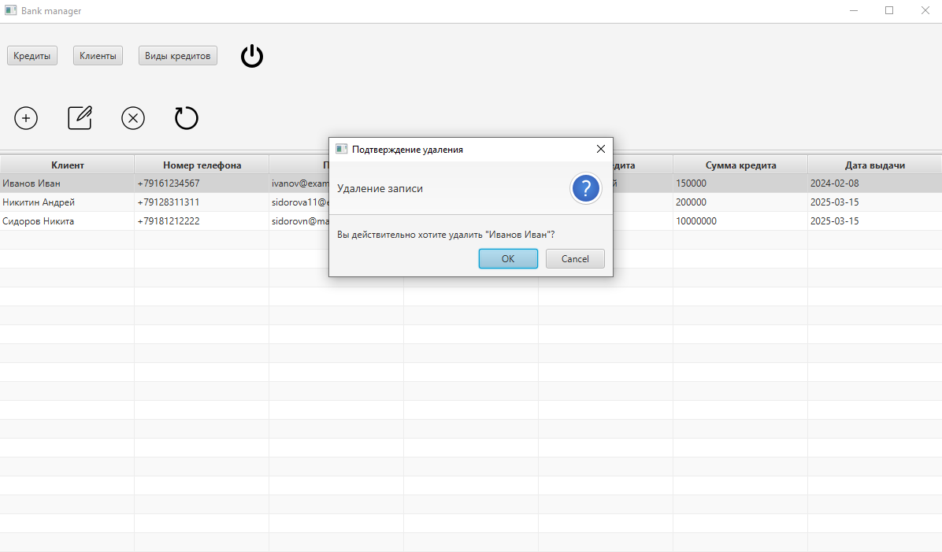
Рисунок 14 - Таблица «Кредиты»

4.2.3 Связь FXML с контроллерами
Каждый FXML-файл связан с соответствующим классом-контроллером через атрибут fx:controller, рассмотренным в таблице 5.

Таблица 5
FXML-файл | Контроллер | Назначение
ClientController.fxml | ru.zelmex.bankapp.controller.client.ClientController | Управление главным окном: навигация, загрузка данных в TableView, обработка CRUD-кнопок
AddEditClientDialog.fxml | ru.zelmex.bankapp.controller.client.AddEditClientDialog | Валидация ввода, передача данных в основной контроллер, отображение ошибок

Взаимодействие между контроллерами организовано через передачу ссылок на объекты ClientTableItem и использование метода setResult() для возврата результата из модального окна. Все обработчики событий (onAction) объявлены в FXML и реализованы как публичные методы в соответствующих контроллерах, что упрощает отладку и поддержку кода.

4.2.4 Адаптивность и стилизация
Для обеспечения корректного отображения интерфейса на различных разрешениях экрана применены следующие механизмы:
AnchorPane-привязки: элементы TableView и панелей закреплены к границам окна (AnchorPane.bottomAnchor="0.0" и т.д.), что позволяет интерфейсу масштабироваться при изменении размера окна;
SplitPane с фиксированным разделителем: позиция разделителя установлена на 44.63%, что обеспечивает оптимальное соотношение высоты панели управления и таблицы;
Векторные иконки: использование PNG-изображений для кнопок гарантирует чёткое отображение элементов управления при любом масштабировании интерфейса.
Дополнительная стилизация может быть вынесена в отдельный CSS-файл для централизованного управления визуальными параметрами (шрифты, цвета, эффекты при наведении), что соответствует лучшим практикам разработки на JavaFX.

5 ТЕСТИРОВАНИЕ
Тестирование проводилось по методике «снизу-вверх»: от проверки отдельных методов DAO до интеграционного тестирования пользовательского интерфейса.
1. Модульное тестирование (JUnit 5):
- Проверка методов save(), update(), delete() на корректность выполнения CRUD-операций.
- Валидация выброса ConstraintViolationException при попытке вставки дубликатов или пустых обязательных полей.
2. Интеграционное тестирование:
- Подключение к локальному экземпляру PostgreSQL через Hibernate.
- Проверка работы ON DELETE CASCADE: при удалении клиента автоматически удаляются связанные кредиты.
- Тестирование HQL-запроса для сводной таблицы: корректность объединения clients, kind_credit и credits.
3. Тестирование пользовательского интерфейса:
- тест 1 – Пустое значение в обязательном поле ввода данных, изображен на рисунке 15:
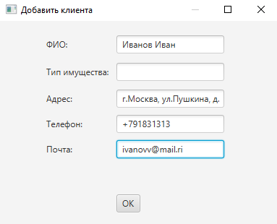
Рисунок 15 - Ввод пустого значения в поле «Тип имущества»

Сообщение, которое будет показано пользователю после ввода пустого значения, представлено на рисунке 16:
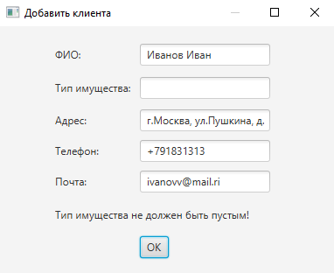

Рисунок 16 - Ошибка при вводе пустого значения

- тест 2 - Пустое значение в обязательном поле ввода данных, изображен на рисунке 17:
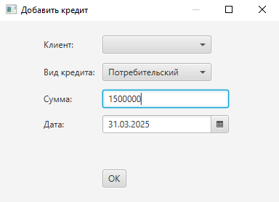
Рисунок 17 – Ввод пустого значения в поле «Клиент»

Сообщение, которое будет показано пользователю после ввода пустого значения, представлено на рисунке 18:
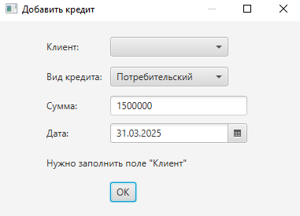

Рисунок 18 - Ввод некорректных данных

СПИСОК ИСПОЛЬЗОВАННЫХ ИСТОЧНИКОВ
- Oracle Corporation. JavaFX Documentation [Электронный ресурс]. – Режим доступа: https://openjfx.io/ (дата обращения: 15.05.2026).
- Hibernate.org. Hibernate ORM User Guide [Электронный ресурс]. – Режим доступа: https://hibernate.org/orm/documentation/ (дата обращения: 10.05.2026).
- PostgreSQL Global Development Group. PostgreSQL 16 Documentation [Электронный ресурс]. – Режим доступа: https://www.postgresql.org/docs/ (дата обращения: 12.05.2026).
- Шилдт Г. Java 17. Полный курс. – М.: Вильямс, 2023. – 1104 с.
- Блох Дж. Эффективное программирование на Java. – СПб.: Питер, 2022. – 416 с.
- ГОСТ 7.32-2017. Отчет о научно-исследовательской работе. Структура и правила оформления. – М.: Стандартинформ, 2018.
- ГОСТ 19.701-90. Схемы алгоритмов, программ, данных и систем. Условные обозначения и правила выполнения. – М.: Изд-во стандартов, 1991.
- DBeaver Corp. DBeaver Community Documentation [Электронный ресурс]. – Режим доступа: https://dbeaver.io/docs/ (дата обращения: 14.05.2026).
- Gluon. SceneBuilder User Guide [Электронный ресурс]. – Режим доступа: https://gluonhq.com/products/scene-builder/ (дата обращения: 13.05.2026).
- Мартин Р. Чистая архитектура. Искусство разработки программного обеспечения. – М.: Питер, 2021. – 352 с.

ПРИЛОЖЕНИЕ А
Листинг программного модуля
Форма приложения BankApp.java
package ru.zelmex.bankapp;
import javafx.application.Application;
import javafx.fxml.FXMLLoader;
import javafx.scene.Scene;
import javafx.scene.image.Image;
import javafx.stage.Stage;
import ru.zelmex.bankapp.model.Client;
import java.io.IOException;
import java.util.List;
public class BankApp extends Application {
public static Stage primaryStage;
public static Scene clients;
public static Scene kindCredits;
public static Scene credits;
@Override
public void start(Stage stage) throws IOException {
primaryStage=stage;
clients=createScene("client-view.fxml");
kindCredits = createScene("kind-credit-view.fxml");
credits = createScene("credit-view.fxml");
primaryStage.setMinWidth(1200);
primaryStage.setMinHeight(675);
primaryStage.setTitle("Bank manager");
primaryStage.getIcons().add(new Image(BankApp.class.getResourceAsStream("money.png")));
clients.getStylesheets().add("base-styles.css");
kindCredits.getStylesheets().add("base-styles.css");
credits.getStylesheets().add("base-styles.css");
primaryStage.setScene(credits);
primaryStage.show();
}
private Scene createScene(String name) throws IOException {
FXMLLoader fxmlLoader = new FXMLLoader(BankApp.class.getResource(name));
return new Scene(fxmlLoader.load());
}
public static void main(String[] args) {
launch();
}
}
Форма приложения client-view
package com.example.kp.controller.client;
import com.example.kp.BankApp;
import com.example.kp.model.Client;
import com.example.kp.service.ClientService;
import javafx.collections.FXCollections;
import javafx.collections.ObservableList;
import javafx.event.ActionEvent;
import javafx.fxml.FXML;
import javafx.fxml.FXMLLoader;
import javafx.scene.Scene;
import javafx.scene.control.*;
import javafx.scene.control.cell.PropertyValueFactory;
import javafx.stage.Modality;
import javafx.stage.Stage;
import java.io.IOException;
import java.util.List;
import java.util.Optional;
public class ClientController {
private List<Client> clients;
private ObservableList<ClientTableItem> creditsObservable;
@FXML
private TableColumn<?, ?> addressColumn;
@FXML
private Button clientsButton;
@FXML
private TableView<ClientTableItem> clientsTable;
@FXML
private Button creditsButton;
@FXML
private TableColumn<?, ?> emailColumn;
@FXML
private Button kindKreditButton;
@FXML
private TableColumn<?, ?> kindPropertyColumn;
@FXML
private TableColumn<?, ?> nameColumn;
@FXML
private TableColumn<?, ?> phoneColumn;
@FXML
private Button offButton;
@FXML
void addClient(ActionEvent event) {
try {
FXMLLoader loader = new FXMLLoader(BankApp.class.getResource("add-edit-client-dialog.fxml"));
Stage dialogStage = new Stage();
dialogStage.initModality(Modality.WINDOW_MODAL);
dialogStage.initOwner(BankApp.primaryStage);
dialogStage.setMinWidth(400);
dialogStage.setScene(new Scene(loader.load()));
dialogStage.setTitle("Добавить клиента");
AddEditClientDialog controller = loader.getController();
controller.setAddDialogStage(dialogStage);
dialogStage.showAndWait();
updateList();
} catch (IOException e) {
System.out.println("Ошибка открытия окна: " + e.getMessage());
}
}
@FXML
void deleteClient(ActionEvent event) {
ClientTableItem currentItem = clientsTable.getSelectionModel().getSelectedItem();
int currentItemId = clientsTable.getSelectionModel().getSelectedIndex();
if (currentItemId != -1) {
Alert alert = new Alert(Alert.AlertType.CONFIRMATION);
alert.setTitle("Подтверждение удаления");
alert.setHeaderText("Удаление записи");
alert.setContentText("Вы действительно хотите удалить \"" + currentItem.getName() + "\"?");
Optional<ButtonType> result = alert.showAndWait();
if (result.isPresent() && result.get() == ButtonType.OK) {
new ClientService().delete(currentItem.getClient());
clientsTable.getItems().remove(currentItemId);
}
}else {
Alert alert = new Alert(Alert.AlertType.INFORMATION);
alert.setTitle("Предупреждение");
alert.setContentText("Выберите запись в таблице для удаления");
alert.showAndWait();
}
}
@FXML
void editClient(ActionEvent event) {
ClientTableItem currentItem = clientsTable.getSelectionModel().getSelectedItem();
int currentItemId = clientsTable.getSelectionModel().getSelectedIndex();
if (currentItemId != -1) {
try {
FXMLLoader loader = new FXMLLoader(BankApp.class.getResource("add-edit-client-dialog.fxml"));
Stage dialogStage = new Stage();
dialogStage.initModality(Modality.WINDOW_MODAL);
dialogStage.initOwner(BankApp.primaryStage);
dialogStage.setMinWidth(400);
dialogStage.setScene(new Scene(loader.load()));
dialogStage.setTitle("Редактировать клиента");
AddEditClientDialog controller = loader.getController();
controller.setEditDialogStage(dialogStage, currentItem.getClient());
dialogStage.showAndWait();
updateList();
} catch (IOException e) {
System.out.println("Ошибка открытия окна: " + e.getMessage());
}
} else {
Alert alert = new Alert(Alert.AlertType.INFORMATION);
alert.setTitle("Предупреждение");
alert.setContentText("Выберите запись в таблице для редактирования");
alert.showAndWait();
}
}
@FXML
void onClickCredit(ActionEvent event) throws IOException {
BankApp.primaryStage.setScene(BankApp.credits);
}
@FXML
void onKindKreditClick(ActionEvent event) {
BankApp.primaryStage.setScene(BankApp.kindCredits);
}
@FXML
void powerOff(ActionEvent event) {
BankApp.primaryStage.close();
}
@FXML
void updateClients(ActionEvent event) {
updateList();
}
private void updateList() {
clients = new ClientService().findAll();
creditsObservable = FXCollections.observableArrayList();
for (Client client : clients) {
creditsObservable.add(new ClientTableItem(client));
}
clientsTable.setItems(creditsObservable);
}
public void initialize() {
phoneColumn.setCellValueFactory(new PropertyValueFactory<>("phone"));
addressColumn.setCellValueFactory(new PropertyValueFactory<>("address"));
emailColumn.setCellValueFactory(new PropertyValueFactory<>("email"));
kindPropertyColumn.setCellValueFactory(new PropertyValueFactory<>("kindProperty"));
nameColumn.setCellValueFactory(new PropertyValueFactory<>("name"));
updateList();
}
}
Форма приложения kind-credit-view
package com.example.kp.controller.kindcredit;
import com.example.kp.BankApp;
import com.example.kp.controller.credit.AddEditCreditDialog;
import com.example.kp.model.KindCredit;
import com.example.kp.service.KindCreditService;
import javafx.collections.FXCollections;
import javafx.collections.ObservableList;
import javafx.event.ActionEvent;
import javafx.fxml.FXML;
import javafx.fxml.FXMLLoader;
import javafx.scene.Scene;
import javafx.scene.control.*;
import javafx.scene.control.cell.PropertyValueFactory;
import javafx.stage.Modality;
import javafx.stage.Stage;
import java.io.IOException;
import java.util.List;
import java.util.Optional;
public class KindCreditController {
private List<KindCredit> kindCredits;
@FXML
private Button clientsButton;
@FXML
private TableColumn<?, ?> conditionColumn;
@FXML
private Button creditsButton;
@FXML
private TableView<KindCreditTableItem> kindCreditsTable;
@FXML
private Button kindKreditButton;
@FXML
private TableColumn<?, ?> nameColumn;
@FXML
private TableColumn<?, ?> rateColumn;
@FXML
private TableColumn<?, ?> termColumn;
private ObservableList<KindCreditTableItem> creditsObservable;
@FXML
void addKindCredit(ActionEvent event) {
try {
FXMLLoader loader = new FXMLLoader(BankApp.class.getResource("add-edit-kind-credit-dialog.fxml"));
Stage dialogStage = new Stage();
dialogStage.initModality(Modality.WINDOW_MODAL);
dialogStage.initOwner(BankApp.primaryStage);
dialogStage.setMinWidth(400);
dialogStage.setScene(new Scene(loader.load()));
dialogStage.setTitle("Добавить кредит");
AddEditKindCreditDialog controller = loader.getController();
controller.setAddDialogStage(dialogStage);
dialogStage.showAndWait();
updateList();
} catch (IOException e) {
System.out.println("Ошибка открытия окна: " + e.getMessage());
}
}
@FXML
void deleteKindCredit(ActionEvent event) {
KindCreditTableItem currentItem = kindCreditsTable.getSelectionModel().getSelectedItem();
int currentItemId = kindCreditsTable.getSelectionModel().getSelectedIndex();
if (currentItemId != -1) {
Alert alert = new Alert(Alert.AlertType.CONFIRMATION);
alert.setTitle("Подтверждение удаления");
alert.setHeaderText("Удаление записи");
alert.setContentText("Вы действительно хотите удалить \"" + currentItem.getName() + "\"?");
Optional<ButtonType> result = alert.showAndWait();
if (result.isPresent() && result.get() == ButtonType.OK) {
new KindCreditService().delete(currentItem.getKindCredit());
kindCreditsTable.getItems().remove(currentItemId);
}
}
else {
Alert alert = new Alert(Alert.AlertType.INFORMATION);
alert.setTitle("Предупреждение");
alert.setContentText("Выберите запись в таблице для удаления");
alert.showAndWait();
}
}
@FXML
void editKindCredit(ActionEvent event) {
KindCreditTableItem currentItem = kindCreditsTable.getSelectionModel().getSelectedItem();
int currentItemId = kindCreditsTable.getSelectionModel().getSelectedIndex();
if (currentItemId != -1) {
try {
FXMLLoader loader = new FXMLLoader(BankApp.class.getResource("add-edit-kind-credit-dialog.fxml"));
Stage dialogStage = new Stage();
dialogStage.initModality(Modality.WINDOW_MODAL);
dialogStage.initOwner(BankApp.primaryStage);
dialogStage.setMinWidth(400);
dialogStage.setScene(new Scene(loader.load()));
dialogStage.setTitle("Редактировать кредит");
AddEditKindCreditDialog controller = loader.getController();
controller.setEditDialogStage(dialogStage, currentItem.getKindCredit());
dialogStage.showAndWait();
updateList();
} catch (IOException e) {
System.out.println("Ошибка открытия окна: " + e.getMessage());
}
} else {
Alert alert = new Alert(Alert.AlertType.INFORMATION);
alert.setTitle("Предупреждение");
alert.setContentText("Выберите запись в таблице для редактирования");
alert.showAndWait();
}
}
@FXML
void onClientsButtonClick(ActionEvent event) {
BankApp.primaryStage.setScene(BankApp.clients);
}
@FXML
void onCreditButtonClick(ActionEvent event) {
BankApp.primaryStage.setScene(BankApp.credits);
}
@FXML
void powerOff(ActionEvent event) {
BankApp.primaryStage.close();
}
@FXML
void updateKindCredits(ActionEvent event) {
updateList();
}
public void updateList() {
kindCredits = new KindCreditService().findAll();
creditsObservable = FXCollections.observableArrayList();
for (KindCredit kindCredit : kindCredits) {
creditsObservable.add(new KindCreditTableItem(kindCredit));
}
kindCreditsTable.setItems(creditsObservable);
}
public void initialize() {
nameColumn.setCellValueFactory(new PropertyValueFactory<>("name"));
conditionColumn.setCellValueFactory(new PropertyValueFactory<>("condition"));
rateColumn.setCellValueFactory(new PropertyValueFactory<>("rate"));
termColumn.setCellValueFactory(new PropertyValueFactory<>("term"));
updateList();
}
}

Форма приложения credit-view
package com.example.kp.controller.credit;
import com.example.kp.BankApp;
import com.example.kp.model.Client;
import com.example.kp.model.Credit;
import com.example.kp.service.CreditService;
import javafx.collections.FXCollections;
import javafx.collections.ObservableList;
import javafx.event.ActionEvent;
import javafx.fxml.FXML;
import javafx.fxml.FXMLLoader;
import javafx.scene.Scene;
import javafx.scene.control.*;
import javafx.scene.control.cell.PropertyValueFactory;
import javafx.stage.Modality;
import javafx.stage.Stage;
import java.io.IOException;
import java.util.List;
import java.util.Optional;
public class CreditController {
private List<Credit> credits;
private ObservableList<CreditTableItem> creditsObservable;
@FXML
private TableColumn<?, ?> addressColumn;
@FXML
private Button clientsButton;
@FXML
private Button creditsButton;
@FXML
private TableView<CreditTableItem> creditsTable;
@FXML
private TableColumn<?, ?> dateColumn;
@FXML
private TableColumn<?, ?> emailColumn;
@FXML
private Button kindKreditButton;
@FXML
private TableColumn<?, ?> kindKreditColumn;
@FXML
private TableColumn<Client, String> nameColumn;
@FXML
private TableColumn<?, ?> phoneColumn;
@FXML
private TableColumn<?, ?> summaColumn;
@FXML
void addCredit(ActionEvent event) {
try {
FXMLLoader loader = new FXMLLoader(BankApp.class.getResource("add-edit-credit-dialog.fxml"));
Stage dialogStage = new Stage();
dialogStage.initModality(Modality.WINDOW_MODAL);
dialogStage.initOwner(BankApp.primaryStage);
dialogStage.setMinWidth(400);
dialogStage.setScene(new Scene(loader.load()));
dialogStage.setTitle("Добавить кредит");
AddEditCreditDialog controller = loader.getController();
controller.setAddDialogStage(dialogStage);
dialogStage.showAndWait();
updateList();
} catch (IOException e) {
System.out.println("Ошибка открытия окна: " + e.getMessage());
}
}
@FXML
void deleteCredit(ActionEvent event) {
CreditTableItem currentItem = creditsTable.getSelectionModel().getSelectedItem();
int currentItemId = creditsTable.getSelectionModel().getSelectedIndex();
if (currentItemId != -1) {
Alert alert = new Alert(Alert.AlertType.CONFIRMATION);
alert.setTitle("Подтверждение удаления");
alert.setHeaderText("Удаление записи");
alert.setContentText("Вы действительно хотите удалить \"" + currentItem.getName() + "\"?");
Optional<ButtonType> result = alert.showAndWait();
if (result.isPresent() && result.get() == ButtonType.OK) {
new CreditService().delete(currentItem.getCredit());
creditsTable.getItems().remove(currentItemId);
}
}
else {
Alert alert = new Alert(Alert.AlertType.INFORMATION);
alert.setTitle("Предупреждение");
alert.setContentText("Выберите запись в таблице для удаления");
alert.showAndWait();
}
}
@FXML
void editCredit(ActionEvent event) {
CreditTableItem currentItem = creditsTable.getSelectionModel().getSelectedItem();
int currentItemId = creditsTable.getSelectionModel().getSelectedIndex();
if (currentItemId != -1) {
try {
FXMLLoader loader = new FXMLLoader(BankApp.class.getResource("add-edit-credit-dialog.fxml"));
Stage dialogStage = new Stage();
dialogStage.initModality(Modality.WINDOW_MODAL);
dialogStage.initOwner(BankApp.primaryStage);
dialogStage.setMinWidth(400);
dialogStage.setScene(new Scene(loader.load()));
dialogStage.setTitle("Редактировать кредит");
AddEditCreditDialog controller = loader.getController();
controller.setEditDialogStage(dialogStage, currentItem.getCredit());
dialogStage.showAndWait();
updateList();
} catch (IOException e) {
System.out.println("Ошибка открытия окна: " + e.getMessage());
}
} else {
Alert alert = new Alert(Alert.AlertType.INFORMATION);
alert.setTitle("Предупреждение");
alert.setContentText("Выберите запись в таблице для редактирования");
alert.showAndWait();
}
}
@FXML
void onClientsButtonClick(ActionEvent event) throws IOException {
BankApp.primaryStage.setScene(BankApp.clients);
}
@FXML
void onKindKreditClick(ActionEvent event) throws IOException {
BankApp.primaryStage.setScene(BankApp.kindCredits);
}
@FXML
void powerOff(ActionEvent event) {
BankApp.primaryStage.close();
}
@FXML
void updateCredits(ActionEvent event) {
updateList();
}
public void updateList() {
credits = new CreditService().findAll();
creditsObservable = FXCollections.observableArrayList();
for (Credit credit : credits) {
creditsObservable.add(new CreditTableItem(credit));
}
creditsTable.setItems(creditsObservable);
}
public void initialize() {
phoneColumn.setCellValueFactory(new PropertyValueFactory<>("phone"));
addressColumn.setCellValueFactory(new PropertyValueFactory<>("address"));
emailColumn.setCellValueFactory(new PropertyValueFactory<>("email"));
kindKreditColumn.setCellValueFactory(new PropertyValueFactory<>("kindCredit"));
nameColumn.setCellValueFactory(new PropertyValueFactory<>("name"));
summaColumn.setCellValueFactory(new PropertyValueFactory<>("summa"));
dateColumn.setCellValueFactory(new PropertyValueFactory<>("date"));
updateList();
}
}
Форма приложения add-edit-client-dialog

package com.example.kp.controller.client;
import com.example.kp.model.Client;
import com.example.kp.service.ClientService;
import javafx.event.ActionEvent;
import javafx.event.EventHandler;
import javafx.fxml.FXML;
import javafx.fxml.Initializable;
import javafx.scene.control.Button;
import javafx.scene.control.Label;
import javafx.scene.control.TextField;
import javafx.stage.Stage;
import java.net.URL;
import java.util.ResourceBundle;
public class AddEditClientDialog implements Initializable {
@FXML
private TextField addressField;
@FXML
private TextField emailField;
@FXML
private Label errorLabel;
@FXML
private TextField kindPropertyField;
@FXML
private TextField nameField;
@FXML
private Button okButton;
@FXML
private TextField phoneField;
private Stage dialogStage;
private Client client;
@Override
public void initialize(URL url, ResourceBundle resourceBundle) {
}
private void add() {
try {
Client client = new Client();
client.setName(nameField.getText());
client.setPhone(phoneField.getText());
client.setAddress(addressField.getText());
client.setContact(emailField.getText());
client.setKindProperty(kindPropertyField.getText());
ClientTableItem clientTableItem = new ClientTableItem(client);
new ClientService().save(client);
dialogStage.close();
}catch (IllegalArgumentException e){
errorLabel.setText(e.getMessage());
}
}
void edit() {
try {
client.setName(nameField.getText());
client.setPhone(phoneField.getText());
client.setAddress(addressField.getText());
client.setContact(emailField.getText());
client.setKindProperty(kindPropertyField.getText());
new ClientService().update(client);
dialogStage.close();
}catch (IllegalArgumentException e){
errorLabel.setText(e.getMessage());
}
}
public void setAddDialogStage(Stage dialogStage) {
this.dialogStage = dialogStage;
okButton.setOnAction((www) -> add());
}
public void setEditDialogStage(Stage dialogStage, Client client) {
this.client = client;
this.dialogStage = dialogStage;
nameField.setText(client.getName());
kindPropertyField.setText(client.getKindProperty());
addressField.setText(client.getAddress());
phoneField.setText(client.getPhone());
emailField.setText(client.getContact());
okButton.setOnAction((www) -> edit());
}
}

Форма приложения add-kind-credit-dialog

package com.example.kp.controller.kindcredit;
import com.example.kp.model.KindCredit;
import com.example.kp.service.KindCreditService;
import javafx.event.ActionEvent;
import javafx.fxml.FXML;
import javafx.scene.control.Button;
import javafx.scene.control.Label;
import javafx.scene.control.TextField;
import javafx.stage.Stage;
public class AddEditKindCreditDialog {
@FXML
private TextField conditionField;
@FXML
private Label errorLabel;
@FXML
private TextField nameField;
@FXML
private Button okButton;
@FXML
private TextField rateField;
@FXML
private TextField termField;
private Stage dialogStage;
private KindCredit kindCredit;
void add() {
try {
KindCredit kindCredit = new KindCredit();
kindCredit.setName(nameField.getText());
kindCredit.setConditions(conditionField.getText());
kindCredit.setRate(rateField.getText());
kindCredit.setTerm(termField.getText());
KindCreditTableItem kindCreditTableItem = new KindCreditTableItem(kindCredit);
new KindCreditService().save(kindCredit);
dialogStage.close();
}catch (IllegalArgumentException e){
errorLabel.setText(e.getMessage());
}
}
public void setAddDialogStage(Stage dialogStage) {
this.dialogStage = dialogStage;
okButton.setOnAction((www) -> add());
}
void edit() {
try {
kindCredit.setName(nameField.getText());
kindCredit.setConditions(conditionField.getText());
kindCredit.setRate(rateField.getText());
kindCredit.setTerm(termField.getText());
new KindCreditService().update(kindCredit);
dialogStage.close();
}catch (IllegalArgumentException e){
errorLabel.setText(e.getMessage());
}
}
public void setEditDialogStage(Stage dialogStage, KindCredit kindCredit) {
this.kindCredit = kindCredit;
this.dialogStage = dialogStage;
nameField.setText(kindCredit.getName());
conditionField.setText(kindCredit.getConditions());
rateField.setText(String.valueOf(kindCredit.getRate()));
termField.setText(String.valueOf(kindCredit.getTerm()));
okButton.setOnAction((www) -> edit());
}
}

Форма приложения add-credit-dialog
package com.example.kp.controller.credit;
import com.example.kp.model.Client;
import com.example.kp.model.Credit;
import com.example.kp.model.KindCredit;
import com.example.kp.service.ClientService;
import com.example.kp.service.CreditService;
import com.example.kp.service.KindCreditService;
import javafx.collections.FXCollections;
import javafx.event.ActionEvent;
import javafx.fxml.FXML;
import javafx.scene.control.Button;
import javafx.scene.control.ComboBox;
import javafx.scene.control.DatePicker;
import javafx.scene.control.Label;
import javafx.scene.control.TextField;
import javafx.stage.Stage;
import java.time.Instant;
import java.time.LocalDate;
import java.time.ZoneId;
import java.util.Date;
import java.util.List;
public class AddEditCreditDialog {
@FXML
private DatePicker dateField;
@FXML
private Label errorLabel;
@FXML
private ComboBox<KindCredit> kindCreditField;
@FXML
private Button okButton;
@FXML
private TextField sumField;
@FXML
private ComboBox<Client> userField;
private Stage dialogStage;
private Credit credit;
void add() {
try {
if (userField.getSelectionModel().getSelectedIndex() == -1){
throw new IllegalArgumentException("Нужно заполнить поле \"Клиент\"");
}
if (kindCreditField.getSelectionModel().getSelectedIndex() == -1){
throw new IllegalArgumentException("Нужно заполнить поле \"Вид кредита\"");
}
Credit credit = new Credit();
credit.setClient(userField.getSelectionModel().getSelectedItem());
credit.setKindCredit(kindCreditField.getSelectionModel().getSelectedItem());
credit.setSumma(sumField.getText());
credit.setDate((Date.from(dateField.getValue().atStartOfDay(ZoneId.systemDefault()).toInstant())));
CreditTableItem clientTableItem = new CreditTableItem(credit);
new CreditService().save(credit);
dialogStage.close();
}catch (IllegalArgumentException e){
errorLabel.setText(e.getMessage());
}
}
public void setAddDialogStage(Stage dialogStage) {
this.dialogStage = dialogStage;
List<Client> clients = new ClientService().findAll();
userField.getItems().addAll(FXCollections.observableList(clients));
List<KindCredit> kindCredits = new KindCreditService().findAll();
kindCreditField.getItems().addAll(FXCollections.observableList(kindCredits));
dateField.setValue(LocalDate.now());
okButton.setOnAction((www) -> add());
}
void edit() {
try {
credit.setClient(userField.getSelectionModel().getSelectedItem());
credit.setKindCredit(kindCreditField.getSelectionModel().getSelectedItem());
credit.setSumma(sumField.getText());
credit.setDate((Date.from(dateField.getValue().atStartOfDay(ZoneId.systemDefault()).toInstant())));
new CreditService().update(credit);
dialogStage.close();
} catch (IllegalArgumentException e) {
errorLabel.setText(e.getMessage());
}
}
public void setEditDialogStage(Stage dialogStage, Credit credit) {
this.dialogStage = dialogStage;
this.credit = credit;
List<Client> clients = new ClientService().findAll();
userField.getItems().addAll(FXCollections.observableList(clients));
List<KindCredit> kindCredits = new KindCreditService().findAll();
kindCreditField.getItems().addAll(FXCollections.observableList(kindCredits));
dateField.setValue(LocalDate.now());
userField.setValue(credit.getClient());
kindCreditField.setValue(credit.getKindCredit());
sumField.setText(credit.getSumma().toString());
dateField.setValue(Instant.ofEpochMilli(credit.getDate().getTime())
.atZone(ZoneId.systemDefault())
.toLocalDate());
okButton.setOnAction((www) -> edit());
}
}
ПРИЛОЖЕНИЕ Б
Диск с исполняемым кодом программного модуля

